Имя _____________________ | Дата ___________________
- Расшифруй название дней недели.
РКЕЕВЕСЬСОН
ЕЧРГВТЕ
КОИНТВР
ИТНЦЯПА
ИПЛНЕКНОДЬЕ
СБУБТАО
ВЬКОСЕРНЕ

- Что тебе необходимо утром.
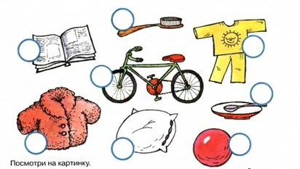

- Реши и раскрась картинку.

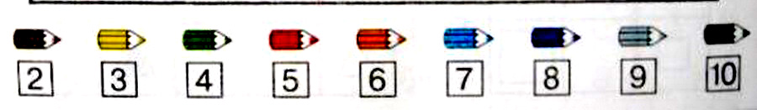
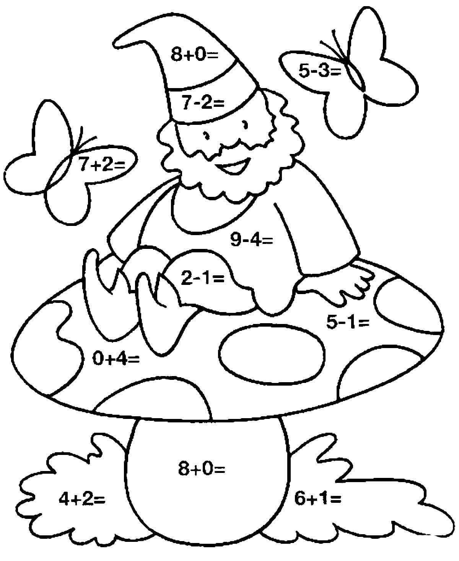
- Расскажи, что делает мальчик вечером?

